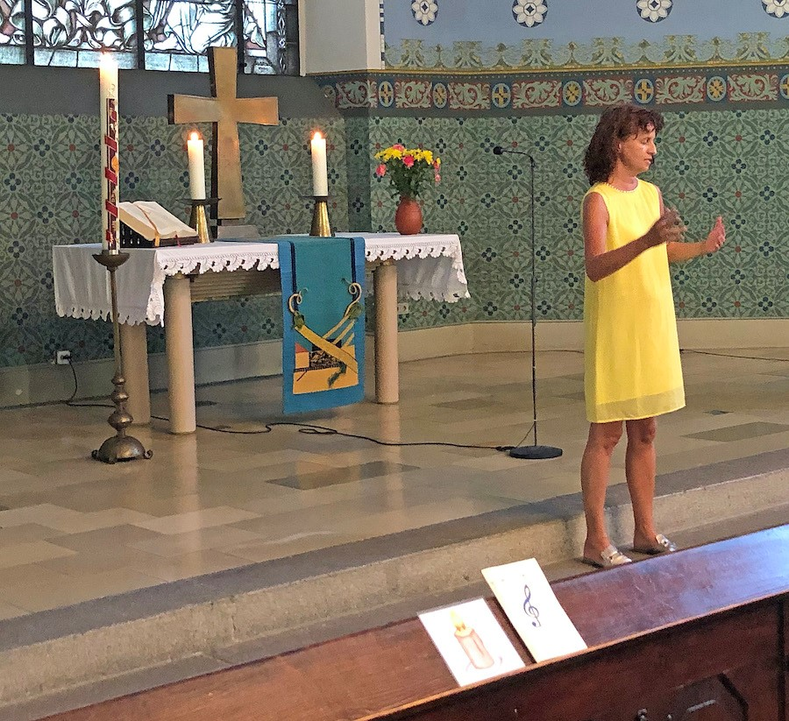
Orgelkonzert für die Lutherkantorei
Da Corona das sängerische Tun der Lutherkantorei ausgebremst hat und es nicht absehbar ist, wann wieder gesungen werden darf, hatte unsere Organistin und Chorleiterin Martina Bischofberger die Lutherkantorei zu einem Zusammenkommen vor dem Sommer eingeladen und spielte am 27. Juli um 19.30 Uhr für alle Chörler ein kleines Konzert auf der Orgel. Anschließend gab es draußen bei strahlendem Wetter einen Umtrunk und Snacks, was gerne angenommen wurde und zu lebhaften Gesprächen führte.
